**Анализ работы методического объединения**

**учителей общественно-гуманитарного цикла**

**КГУ « Вечерняя школа города Макинск»**

**за 2023-2024 учебный год**

Руководитель МО ОГН : Альжапарова Г.У.

**Анализ работы методического объединения**

**учителей общественно-гуманитарного цикла**

**КГУ «Вечерняя школа города Макинск»**

**за 2023-2024 учебный год**

**Методическая тема:** Повышение качества знаний учащихся посредством формирования у них навыков самостоятельной работы в процессе дистанционного обучения.

**Задачи методической работы на учебный год:**

* активизировать индивидуальную и дифференцированную работу с учащимися высокой и низкой мотивации с целью повышения качества знаний путем дистанционного обучения;
* использовать инновационные педагогические технологии на уроках языковых дисциплин и истории;
* формировать у  учащихся навыки самостоятельной работы, сознательное отношение к учебе;
* усилить работу по подготовке учащихся к государственным экзаменам;
* формировать у школьников высокое патриотическое сознание, чувство гордости и уважения к своей стране.

**Организация методической работы в вечерней школе проходит через:**

1. Тематические педагогические советы.
2. Заседания методического объединения учителей.
3. Методические семинары.
4. Работы учителей над темами самообразования.
5. Разработка методических рекомендаций в помощь учителю по ведению школьной документации, по организации, проведению и анализу современного урока.
6. Открытые уроки.

**Кадровый потенциал :**

Методическое бъединение учителей ОГН состоит из 8 человек, из них:

1. Каренова Р.К. – учитель русского языка и литературы
2. Харькова Р.И. – учитель русского языка и литературы
3. Искакова Г.С. – учитель казахского языка и литературы(педагог-эксперт)
4. Акимбаева Ш.Т. – учитель казахского языка и литературы (педагог-эксперт)
5. Тулеуова Г.С. – учитель английского языка(педагог-эксперт)
6. Салимжанова Н.М-– учитель английского языка(педагог-эксперт)
7. Кенжебаев Д.М. – учитель истории(педагог-исследователь)
8. Рысмуханова А.С. – учитель истории(педагог-эксперт)

**качество знаний по предметам ОГЦ**

|  |  |  |  |
| --- | --- | --- | --- |
| предмет | учитель | качество % | успеваемость% |
| Русский язык | Каренова Р.К. | 78,32% | 100 |
| Русская литература | Каренова Р.К. | 73,48% | 100 |
| Русский язык | Харькова Р.И. | 67,25% | 100 |
| Русская литература | Харькова Р.И. | 67,25% | 100 |
| казахский язык и литература | Акимбаева Ш.Т | 74% | 100 |
| казахский язык и литература | Искакова Г.С. | 71% | 100 |
| английский язык | Тулеуова Г.С | 73,48% | 100 |
| английский язык | Салимжанова Н.М | 71,45% | 100 |
| История Казахстана | Кенжебаев Д.М | 73,47% | 100 |
| Вс.история | Рысмуханова А.С | 79,32% | 100 |
| Основа права | Кенжебаев Д.М | 73,47% | 100 |
|  |  |  |  |

За период 2023-2024учебного года МО учителей ОГН работало согласно разработанному плану и в соответствии с методической темой школы. Для достижения целей были реализованы следующие задачи:

* активизировать индивидуальную и дифференцированную работу с учащимися высокой и низкой мотивации с целью повышения качества знании;
* использовать инновационные педагогические технологии на уроках языковых дисциплин и истории;
* формировать у учащихся навыки самостоятельной работы, сознательное отношение к учёбе;
* усилить работу по подготовке учащихся к государственным экзаменам;
* формировать у учащихся высокое патриотическое сознание, чувство гордости и уважения к своей Родине.

За 2023-2024 учебный год было проведено 4 заседании МО,Были изучены инструктивно-методическое письмо на 2023-2024 уч. год, особенности учебно-воспитательной работы в вечерних школах. Были рассмотрены распределения нагрузок на новый учебный год. Календарные планы по предметам, составлены на основе Государственного общеобязательного стандарта среднего образования (начального, основного среднего, общего среднего образования), утвержденным Постановлением Правительства РК от 23 августа 2012 года №1080.

**Самообразование и результат работы.**

В начале учебного года, исходя из темы МО, учителя определили методические темы. проблему самообразования, по которым в течение всего учебного года работали,осуществляя повышение своего педагогического мастерства.

На заседаниях МО были заслушаны доклады на тему « Развитие способностей и мыслительной деятельности в процессе обучения на уроках истории в рамках ОСО» -учитель истории Рысмуханова А.С.«Взаимодействие с семьей-одна из актуальных и сложных проблем в работе Вечерней школы и педагога»-учитель казахского языка и литературы Акимбаева Ш.Т. «Критериальное оценивание в рамках ОСО»-учитель английского языка Салимжанова Н.М «Отчет по теме самообразования учителя истории»- Кенжебаев Д.М.учитель истории.

Использование новых технологии на уроках позволяет сформировать умения и навыки работы с информацией: находить, осмысливать, использовать нужную информацию; анализировать, систематизировать, представлять информацию в виде схем, таблиц, графиков; сравнивать ситуации, явления и объекты, при этом самостоятельно выявлять признаки или линии сравнения; выявлять проблемы, содержащиеся в тексте; определять возможные пути решения, вести поиск необходимых сведений, используя различные источники информации.

Уроки учителями-предметниками проведены на методическом уровне, были использованы методы и приёмы работы с учащимися. Каждый учитель анализирует результаты, достигнутые в различных видах деятельности: обучающей, воспитывающей, творческой, самообразовательной.

Признать работу ШМО учителей ОГН удовлетворительной, соответствующей поставленным задачам и единой методической теме школы; повышать квалификацию, активно использовать современные педагогические технологии; на следующий год продолжить работу с детьми с повышенной мотивацией к обучению. Учебно-программный материал ОГН за 2023-2024 учебный год пройден согласно календарно-тематическому планированию.

**План проведения декады по Казахскому языку**

**Цель декады:**

Расширить знания учащихся в области гуманитарных наук: русского языка и литературы

Развивать интерес к глубокому изучению русского языка и литературы как на уроках, так и во внеурочное время.

Совершенствование лингвистической, коммуникативной и речевой компетенции учащихся.

социализация учащихся, развитие творческих способностей.

повышение интереса к изучению русского языка и литературы через процесс активизации внеурочной деятельности.

**Задачи Недели**

Углубить знания учащихся о богатстве,вызазительности,образности русского языка и литературы

Способствовать развитию интереса к родному языку и литературе

Развитие интеллектуального и творческого потенциала учащихся.

**Открытые уроки**

|  |  |  |  |  |  |
| --- | --- | --- | --- | --- | --- |
| **№** | **Тема урока** | **Предмет** | **Класс** | **Учитель** | **Сроки** |
|  | «Екі достың әнгімесі.Ауыл тыныс тіршілігі» | Казахский язык | 12А | Искакова Г.С. | 11.09 |
|  | «Еңбек ер атандырады» | Казахский язык | 11 | Акимбаева Ш.Т | 12.09 |

**Внеклассные мероприятия**

|  |  |  |  |  |  |
| --- | --- | --- | --- | --- | --- |
| **№** | **Мероприятие** | **Предмет** | **Класс** | **Учитель** | **Сроки** |
|  | Открытие декады, торжественная линейка | | | | 5.09 |
|  | Мағжан Жумабаев заманның заңғар тұлғасы».Диктант | Казахский язык | 11-12 | Искакова Г.С. | 05.09 |
|  | Интеллектуальные игры,национальные игры | литература | 11 | Акимбаева Ш.Т | 07.09 |
|  |  |  |  |  |  |
|  | Конкурс на знание  казахского языка,«Кім жылдам?» | Казахский язык | 12 | Искакова Г.С. | 9.09 |
|  | флешмоб | Казахский язык, | 11-12 | Альжапарова Г.У. | 10.09 |
|  | 80-летию поэтессе, народному писателю Казахстана, Ф. Оңғарсыновой | литература | 12 | .  Искакова Г.С | 13.09 |
|  | Конкурс «Грамотей» | Казахский язык | 12 | .  Акимбаева Ш.Т. | 14.09 |
|  | Закрытие декады (обсуждение и подведение итогов, награждение) | | | | 15.09 |

**Отчет о проведении**  **декады проводимой в период с 5 – 15 сентября 2023 года, посвященной ко Дню языков народов Казахстан**

В периодс 5 – 15 сентября 2023 года,В вечерней школе горда Макинска были проведены мероприятия посвященный ко дню языков народа Казахстана в которой принимали участие учащиеся 11-12 классов. При проведении учитывались возрастные особенности школьников, их интересы  и пожелания, индивидуальные склонности и способности. Программа  недели отражает различные формы и методы учебной деятельности. Удачно сочетались коллективные и индивидуальные формы работ с опорой на дифференциацию. Для активизации мыслительной деятельности учащихся были использованы оригинальные наглядные пособия,  игры, конкурсы, викторины, занимательные уроки с применением ИКТ.

Каждый учитель подготовил и провел свое мероприятие согласно плану.

**Цели и задачи:** пробудить интерес к изучению казахского, русского и английского языка, приобщать к искусству слова, к богатствам классической и современной литературы, развитие художественного восприятия окружающего мира,развитие коммуникативных навыков между учениками разных возрастов, развитие интеллектуального и творческого потенциала учащихся. В рамках декады, посвященной Дню языков народа Казахстана по плану 05.09.23 была организована выставка.

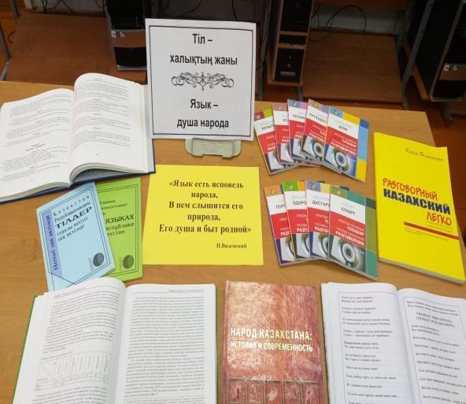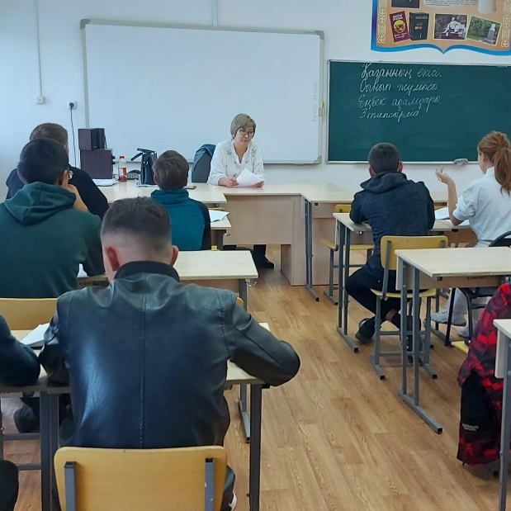

В рамках декады, посвященной Дню языков народа Казахстана по плану 05.09.23 был проведен диктант среди учащихся на тему «Мағжан Жумабаев заманның заңғар тұлғасы».

В рамках декады, посвященной Дню языков народа Казахстана учитель Казахского языка ИскаковаГ.С Акимбаева Ш.Т.

11.09 .23 В рамках декады в 12А классе провела открытый урок учитель по казахскому языку и литературе Акимбаева Ш.Т.Тема урока «Екі достың әңгімесі.Ауыл тыныс тіршілігі»

12.09 .23 В рамках декады в 11А классе провела открытый урок учитель по казахскому языку и литературе Акимбаева Ш.Т.Тема урока **«**Еңбек ер атандырады» Цель урока: выучить запретные слова, составив простые слова в рамках темы. Воспитывать у учащихся доброжелательность, уважение, соблюдение семейных обычаев на основе предложений, построенных на коммуникативной деятельности; В начале урока дети разделились на три группы. Далее проводилась работа в группе. Для развития языка были заданы вопросы о времени года, погоде, семье, обычаях, обычаях и традициях. Во время урока ребята вспомнили примеры наречий ,нарицательных, наречий.познакомились с новыми словами на новую тему, записали в словарь. Составлен кластер о членах семьи. Упражнение на чередование образов со словами и присоединение к ним предлога выполнено в тетради. Во время тренировки ребята познакомились с запретными словами и рассказали, что нельзя делать. Текст по этой теме был прочитан, ученики произнесли запрещенные слова. В конце урока была проведена рефлексия и оценка учащихся

В рамках недели были проведены интересные мероприятия, направленные на формирование мотивации более глубокого изучения казахского языка и казахской культуры, развитие творческих способностей детей, формирование умения работать в команде, дискутировать. При  планировании  мероприятий  учитывались  познавательные  интересы  школьников.  В ней приняли участие ученики 11-12 классов. На заседании методического объединения учителей была спланирована работа данной недели (план прилагается).  
В библиотеке школы была организована книжная выстовка.

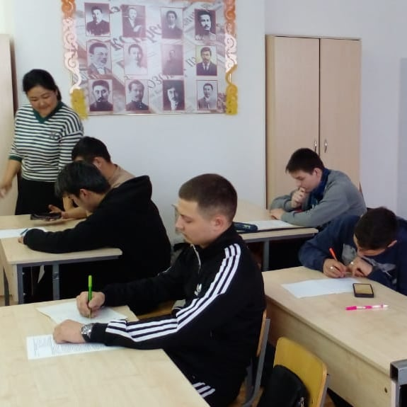[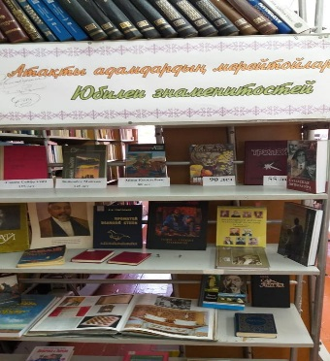](http://10-oskemen.mektebi.kz/uploads/posts/2019-12/1577420608_dz48.jpg)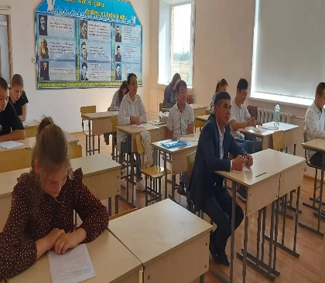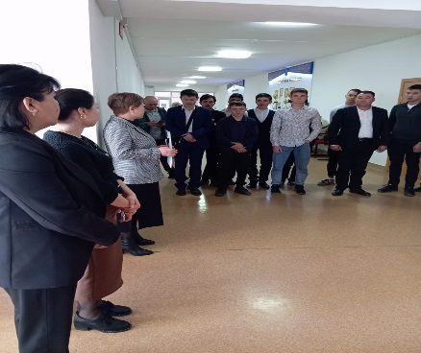

Программа Недели казахского языка и литературы была разнообразной и интересной.

Интеллектуальные игры,национальные игры среди уч-ся 12–х классов.   
В 11-12 классах на больших переменах проходил флешмоб, под руководством учителя Альжапаровой Г.У.

Конкурс на знание  казахского языка «Кім жылдам?», где учащиеся 12 класса показали хорошие знания по языку.

Учитель Искакова Г.С. провела внеклассный литературный урок, посвященный 80-летию поэтессе, народному писателю Казахстана, государственному  и общественному деятелю Ф. Оңғарсыновой  с 12 «Б» классом.

15 сентября 2023 года прошло торжественное закрытие  недели. Подвели итоги, активные участники Недели были награждены грамотами.  
План недели казахского языка и литературы был выполнен, все мероприятия прошли на высоком методическом уровне и помогли учащимся проявить и развить общеязыковые, интеллектуальные и познавательные способности. А способствовали этому наши творчески работающие учителя казахского  языка и литературы: Акимбаева Ш.Т. Искакова Г.С.

Благодарим за активное участие в мероприятиях предметной недели казахского языка и литературы педагогов и учащихся нашей вечерней школы города Макинска.

**План декады по истории**

**КГУ «Вечерняя школа города Макинск»**

**(4-15 декабря)**

**Цель декады:** усиление интереса учащихся к отечественной истории, создание условий для патриотического воспитания учащихся, воспитание уважения к подвигам и достижениям нашего народа. Повысить уровень правовых знаний среди учащихся.

**Задачи :**

-Привлечь учащихся к изучению отечественной истории, права, обществознания;

-Развивать самостоятельность;

-Выявить интеллектуальные и творческие способности обучающихся;

-Углубить знания учащихся о событиях истории Казахстана ;

- Повышение информированности учащихся об основных правовых аспектах современного общества;

-Развитие правовой осознанности у участников образовательного процесса;

-Развивать у учащихся отношение к праву, как к общественной ценности.

-Оказать информационную помощь учащимся в реализации поставленных задач;

|  |  |  |  |  |  |
| --- | --- | --- | --- | --- | --- |
| **№** | **Мероприятие** | **Класс** | **Предмет** | **учитель** | **Сроки** |
| 1 | Открытие декады | 11-12 |  | Альжапарова Г.У. Рысмуханова А.С  Кенжебаев Д.М. | 04.12 |
| 2 | «Символы Независимого Казахстана». | 11-12 | История  Казахстана | Альжапарова Г.У. | 05.12 |
| 3 | «Своя игра»» | 11-12 | история Казахстана | Рысмуханова А.С. | 06.12 |
| 4 | Дебат турнир | 11 | история Казахстана | Рысмуханова А.С | 07.12 |
| 5 | Открытый урок «Казахстанская модель межэтнического и межконфессионалного согласия». | 12А | История  Казахстана | Кенжебаев Д.М.. | 08.12 |
| 6 | «Постибилолярная система мирового устройств». Открытый урок | 12Б | история  Казахстана | Рысмуханова А.С. | 11.12 |
| 7 | По стапам истории,квест игра | 12 | История  Казахстана | Кенжебаев Д.М.. | 12.12 |
| 8 | Флешмоб | 11-12 | история | Альжапарова Г.У | 14.12 |
| 9 | **Закрытие декады**  Торжественная линейка (Награждение участников мероприятий ) | 11-12 | История | Альжапарова Г.У. Рысмуханова А.С  Кенжебаев Д.М. | 15.12 |

**Отчет о проведении** **мероприятий**

**в рамках декады истории проводимой в период с 4 по 15 декабря 2023 года,**

Отчет о декаде истории С 4 по 16 декабря 2023 года Методическое объединение учителей включили в план декады конкурсы, игры, викторины, открытые уроки на которых учащимся была предоставлена возможность продемонстрировать интерес к истории своей страны, изучить истоки прошлого и становления Независимого государства, проверить творческие и интеллектуальные способности, умение аргументированно высказывать свое мнение с опорой на социальный опыт и знания фактов.

Цель: Повысить уровень профессиональной компетенции учителей в рамках плана методической работы, а также развивать познавательную и творческую активность учащихся на уроках истории. В декаде предмета «История» приняли учащиеся 11-12 классов. С 4 декабря стартовало открытие декады. На линейке учащиеся были ознакомлены с выдающимися деятелями и правителями нашего Независимого государства, писателями, переводчиками, Героями Великой Отечественной войны: Маншук Маметова; Ахмет Байтурсынов; Кенесары хан. Учащиеся 11-12 классов выступавшие в роли своих героев Слипушенко Александр поведали ребятам о том, что это за исторические личности, исполнили отрывки из стихотворений и поэм, предстали в лице данных героев.

05.12 Всем учащимся 11-12 классов было дано творческое задание «Символы Независимого Казахстана». Ребята очень ответственно отнеслись к данному заданию. На суд жюри было представлено 28 работ на формате А-4. Тематика рисунков была разнообразна: здесь и государственная символика РК; Сакральные места нашей Родины; Редкие животные, занесенные в Красную книгу; поэты и писатели. Жюри были отмечены работы 12 А-класса.

6 декабря среди 11-12 классов состоялось открытое внеклассное мероприятие в формате «Своя игра» посвященное «Памятным датам и лицам в истории Казахстана». Учитель истории Рысмуханова А.С. рассказала учащимся об истории государственных символов - герба; флага и гимна. Ознакомила с правилами игры. На протяжении всей игры учащихся сопровождало музыкальное оформление и оригинальный голос ведущего одноименной игры. Победу в данной игре с небольшим перевесом одержала команда 12 «Б» класса. Целью данного мероприятия было: повысить интерес учащихся к истории своего родного края, государства. Гостями на данном мероприятии были: учитель русского языка и литературы Каренова Р.К., учитель биологии Бекниязова А.Ш..

7 декабря был урок 12 классах с учителем истории Рысмуханова А.С. проводила урок в 12 «А» классе по теме «Влияние Черного Моря на развитие Европейских государств» Цель данного урока была в том, чтобы научить учащихся пользоваться интерактивными играми на уроке, и развить творческие способности и навыки при работе с доской. Ребята активно работали в группе, разделенной по цветам настроения к сегодняшнему уроку. Разрабатывали свое видение процветания государвст в период нестабильной экономики Европы. Отличившиеся ученики были награждены стикерами с наилучшими пожеланиями в течении дня.

08.12 Учитель истории Кожахметов Д.М. проводил открытый урок в 12 «А» классе по теме:«Казахстанская модель межэтнического и межконфессионалного согласия». Учитель начал свой урок с вопросов для подготовки к теме урока, учащиеся отвечают на вопросы, опирались на знания, полученные на уроках истории, а также демонстрировали свой общекультурный кругозор. Наилучшие ученики были награждены высокими оценками.

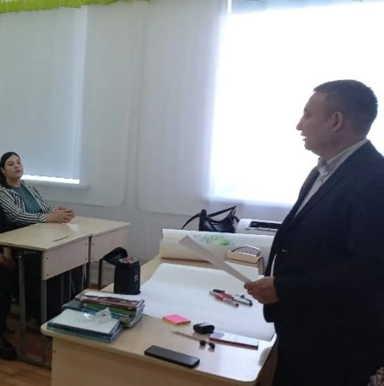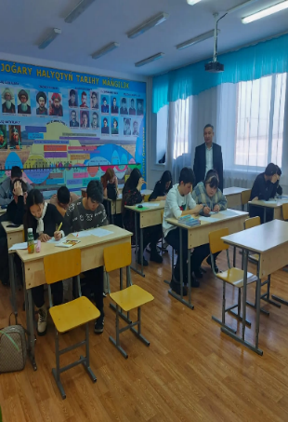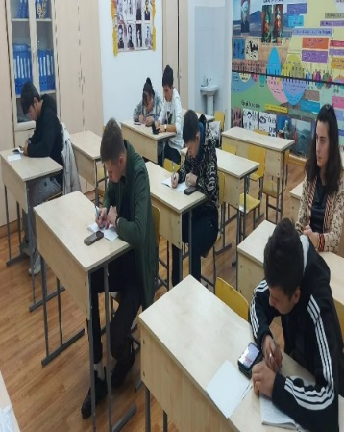

11.12 «Постибилолярная система мирового устройств»-Учитель истории Рысмуханова А.С. провела откпытый урок.

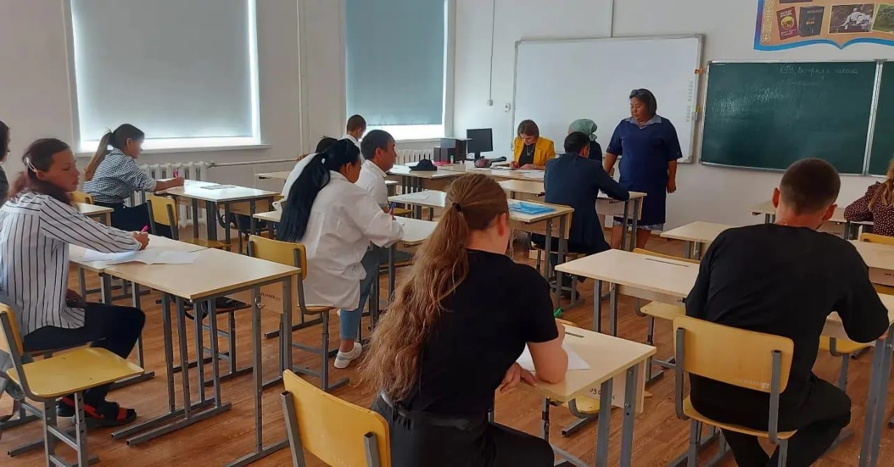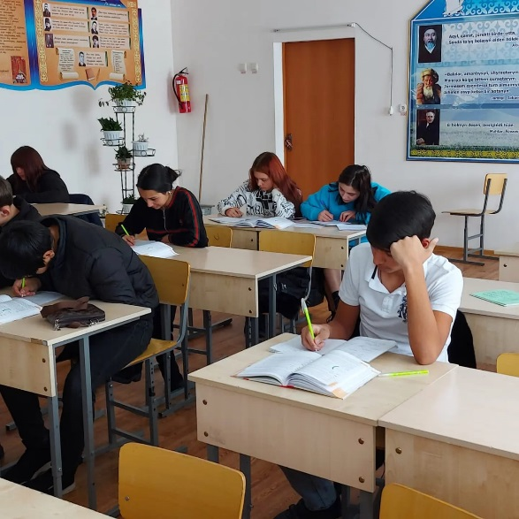

12.12 декабря, учитель истории Кожахметов Д.М. проводил внеклассное мероприятие квест-игра «По стопам истории» среди 12-х классов. Ребята в роли путешественников побывали в разных временных отрезках истории нашего государства, с помощью машины времени. По методу «Автобусная остановка» были распределены темы и роли участников. Цель урока: воспитание патриотических чувств и гордости за свою страну. Жюри:Токанова М.К.,Салимжанова Н.М. состоявшее, из учителей школы подвело итоги. Места распределились следующим образом. Выиграла команда 12Б класса, 11а и 12а соответственно на своих местах. Игра прошла очень увлекательно.

15 декабря день было проведено закрытие декады и подведены итоги. Все участники были награждены грамотами.

**План проведения декады русского языка и литературы**

**Цель декады:**

* Расширить знания учащихся в области гуманитарных наук: русского языка и литературы
* Развивать интерес к глубокому изучению русского языка и литературы как на уроках, так и во внеурочное время.
* Совершенствование лингвистической, коммуникативной и речевой компетенции учащихся.
* социализация учащихся, развитие творческих способностей.
* повышение интереса к изучению русского языка и литературы через процесс активизации внеурочной деятельности.

**Задачи Недели**

* Углубить знания учащихся о богатстве,вызазительности,образности русского языка и литературы
* Способствовать развитию интереса к родному языку и литературе
* Развитие интеллектуального и творческого потенциала учащихся.

**Открытые уроки**

|  |  |  |  |  |  |
| --- | --- | --- | --- | --- | --- |
| **№** | **Тема урока** | **Предмет** | **Класс** | **Учитель** | **Сроки** |
|  | Безличные предложения прелагательные в превосходной степени | русский язык | 12А | Харькова Р. И. | 16.01 |
|  | Роман Ф.М.Достоевского «Преступление и наказание» | литература | 12Б | Каренова Р.К. | 17.01 |

**Внеклассные мероприятия**

|  |  |  |  |  |  |
| --- | --- | --- | --- | --- | --- |
| **№** | **Мероприятие** | **Предмет** | **Класс** | **Учитель** | **Сроки** |
|  | Открытие декады, торжественная линейка | | | | 15.01 |
|  | Выставка словарей и энциклопедий «Словари – наши помощники» | литература | 11-12 | Прокопенко И. П | 15.01 |
|  | Конкурс эссе «Моя книжная полка» | литература | 11-12 | Харькова Р.И. | 18.01 |
|  | «Родник поэзии есть красота» | русский язык | 11-12 | Харькова Р.И. | 19.01 |
|  | Книжный флешмоб «Что я читаю дома» | русская литература | 11-12 | Харькова Р. И. | 22.01 |
|  | Конкурс «Писательство – это призвание» | русский язык и литература | 12 | Каренова Р.К.. | 23.01 |
|  | «Язык – это путь цивилизации и культуры». | русский язык и литература | 12 | Харькова Р. И. | 25.01 |
|  | Закрытие декады (обсуждение и подведение итогов, награждение) | | | | 26.01 |

**Отчет об итогах проведениядекады русского языка и литературы**

**(с 15 по 26 января 2023-2024 уч.года).**

Линейка по открытию декады. Руководитель ГМЦ:Альжапарова Г.У. В методического объединения русского языка и литературы работают  2 учителей: Харькова Раиса Ивановна, Каренова Роза Кожахметовна

Тема Декады  «Язык - это история народа».

**Цели** проведения открытых уроков и внеклассных мероприятий:

- развитие интеллектуального и творческого потенциала учащихся; критического мышления и мотивации к изучению предмета; совершенствование лингвистической, коммуникативной и речевой компетенции школьников.

- развитие личностных качеств обучающихся и активизация их мыслительной деятельности, поддержка и развитие творческих способностей и интереса к предмету, формирование осознанного понимания значимости лингвистических и литературоведческих  знаний в повседневной жизни.

15 января было организовано открытие декады  русского языка и литературы   на тему «Величайшее богатство народа - его язык» в виде концертной программы, в котором сообщалось о целях проведения декады и планах мероприятий.

16 января.Харькова Р.И. с учащимися  12 «А» класс показала открытый урок по русскому языку на тему «Безличные предложения прелагательные в превосходной степени» Вид урока – закрепления. Целью урока было закрепление знаний, полученных в 12 классе, о дополнении как второстепенном члене предложения. Так как занятие было уроком – закреплением, то учащиеся в основном работали с карточками. Формы работы: индивидуальная, парная. Учащиеся работали продуктивно и коммуникативно.

17 января Каренова Р.К.  с учащимися  12 «Б» класс показала открытый урок Роман Ф.М.Достоевского «Преступление и наказание»

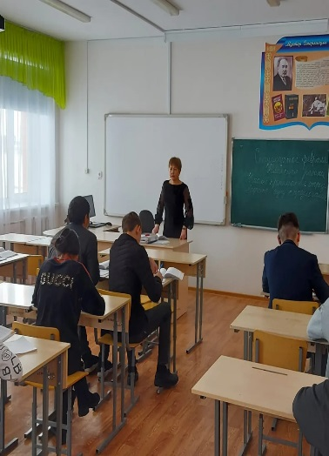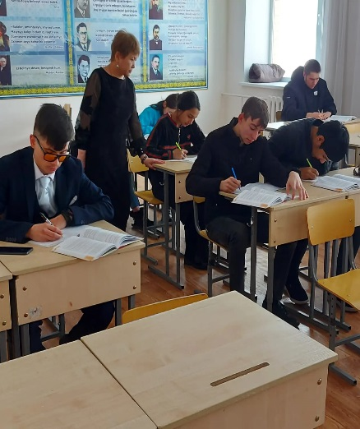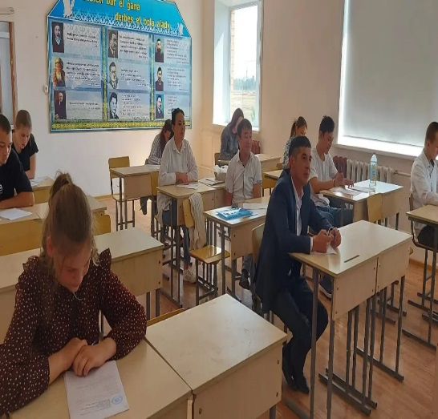

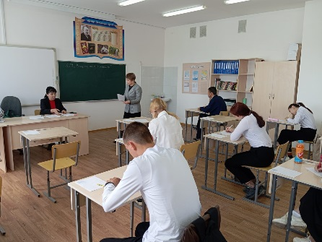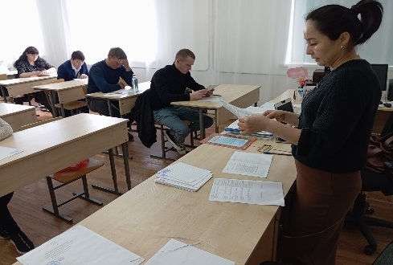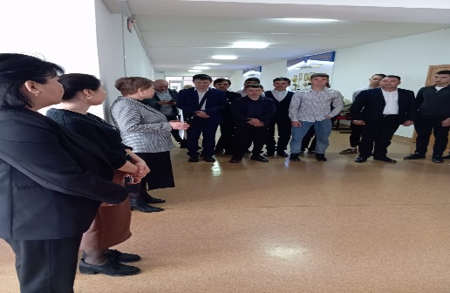

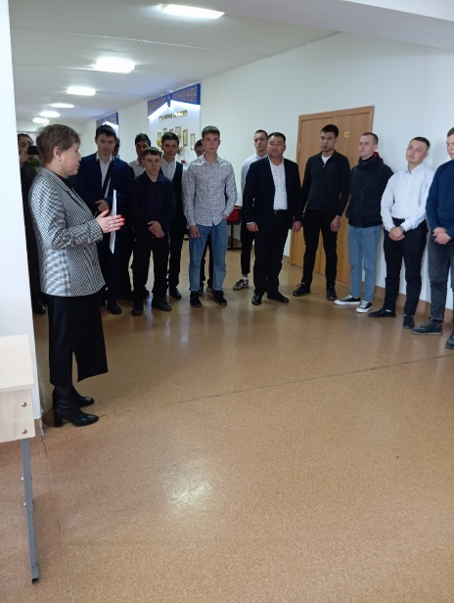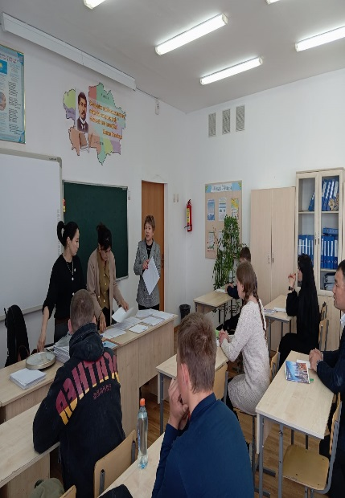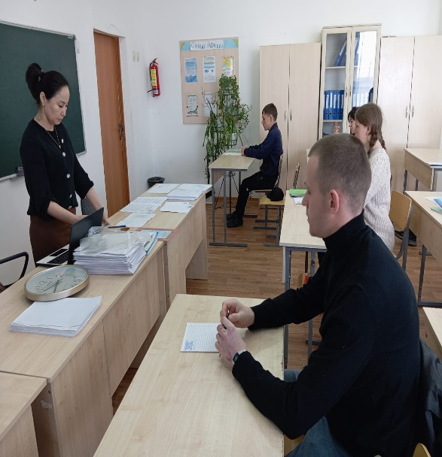

Все открытые уроки были проведены на должном уровне. При планировании открытых уроков и внеклассных мероприятий учитывались   возрастные особенности учащихся. Все задания были дифференцированными. После каждого задания в обязательном порядке использовались критерии и дескрипторы.

На период декады учителями русского языка и литературы были также организованы и проведены  различные мероприятия, отличающиеся разнообразием тематики и хорошей подготовкой учащихся.

19 января среди учащихся 12 классов был проведен конкурс по произведениям русских поэтов-юбиляров: И. Никитина, А. Суркова, А. Кольцова,  М. Лермонтова, поэтесс – А. Ахматовой, З. Гиппиус на тему «Родник поэзии есть красота». В конкурсе приняли участие более 15 учеников, в котором ниже перечисленные учащиеся заняли определенные места:

- первое место – Слепушенко А,  12 «Б» класс,

- второе место – Бриллиантов 12 «Б» класс,

- второе место – Равич А, 12 «А» класс,

- третье место – Жаканова , 12 «А»класс.

22 января был организован  книжный флешмоб  на тему «Что я читаю дома» Целью мероприятия было пропаганда нормативного русского языка среди учащихся школы; вовлечение учащихся во внеклассную работу по русскому языку и литературе; развитие общей эрудиции участников.

Конкурс был проведен между учащимися  12  классы которые проявили хорошие знания в области морфологии и словообразовании,  креативность, смекалистость, умение работать в команде, дружелюбность.  Учащиеся были разделены на 2 команды по 6 учащихся  с помощью скрытых фигур на стикерах. При делении,  в каждой команде оказалось по 2 -3 ученика с каждого класса. Образованным группам было предложено дать название своей команде и выбрать лидера группы. С предложенными  заданиями учащиеся справились очень хорошо.

23 января было проведено заключающее внеклассное мероприятие в виде конференции на тему «Писательство – это призвание», посвященное жизни и творчеству писателей – юбиляров, среди учащихся 11-12 классов. На конференцию учащиеся подготовили доклады, видеоролики, презентации и выразительное чтение стихотворений наизусть.Мероприятие явилось интересным, полезным для учащихся.   Данное мероприятие способствовало нравственному развитию обучающихся, дало возможность представить себя как коммуникативную личность, сравнить свои возможности и результаты с другими.

26 января было организовано закрытие декады русского языка и литературы на тему «Язык – это путь цивилизации и культуры». Данное мероприятие было проведено в виде концерта, на которое были песни и видеоролики о русском языке и литературе.

Декада русского языка и литературы прошла на должном уровне. Все открытые уроки соответствовали стандарту и новой программе обучения. Мероприятия были насыщенными и запоминающими. Были охвачены учащиеся почти всех классов и параллелей.

В конце всех мероприятий было проведено методическое собрание и обсуждены итоги работы декады  русского языка и литературы.

**Выводы:**

- мероприятия, связанные с Декадой русского языка и литературы проведены в полном объеме, организованы на хорошем уровне; способствуют привитию интереса к предметам,совершенствованию творческих возможностей обучающихся, решению коммуникативных задач образовательной среды.

**Рекомендации:**

- продолжить работу по развитию творческих способностей обучающихся;

- организовывать и проводить различные внеклассные мероприятия в течение учебного года;

- при проведении различных мероприятий по русскому языку и литературе поощрять творческие способности учащихся.

Руководитель ШМО ОГН _________Альжапарова Г.У.